- 充当一名高级全栈工程师，
- 为“印苑百事通”构建一个生产就绪的应用，在编写代码之前，定义需求和系统架构，然后创建可以推出、维护和扩展的最小版本。
- 现在有这些问题，“缺乏语义检索：只能按页面浏览，无法按意图查询”，“无个性化推送：所有用户看到相同内容，无定制能力”
- 技术决策可由你来决定，以下是我的推荐，“基于RAG实现校园通知的智能语义检索”，“个性化订阅 + 智能周报自动推送 ，SSE流式响应，接近即时的交互体验”。
- 以下是推荐使用技能的详细介绍，对于《智能对话与通知查询》的实现可以基于“RAG的语义检AI Agent自主判断调用工具时效性查询自动分流”，对于《多轮对话与会话管理》的实现，可以基于“MessageWindowChatMemory支持20轮连续对话上下文多会话创建/切换/删除”，对于《个性化订阅管理》的实现，可以基于“用户级专区订阅/取消，4大通知专区灵活配置，对话式自然语言订阅”，对于《智能周报生成与推送》的实现，可以基于“LLM自动生成结构化周报，邮件+对话双通道推送，订阅组合键缓存降成本”，对于《SSE流式实时传输》的实现，可以基于“Server-Sent Events技术，逐Token实时输出，专用线程池异步推理”，对于《安全认证与权限》的实现，可以基于“Spring Security + JWT，STUDENT/ADMIN双角色，精细化接口访问控制”。
- 这是核心技术栈，前端 Vue 3 + Element Plus，后端 Spring Boot 3.4 + Java 25，AI框架 Spring AI Alibaba，大模型 DeepSeek V4pro，Embedding text-embedding-v2 (1536维)，向量数据库 PGVector + HNSW索引，关系数据库 PostgreSQL 16，安全认证 Spring Security + JWT，流式传输 Server-Sent Events，爬虫框架 Jsoup + Readability4J。
- 这是技术路线与系统架构，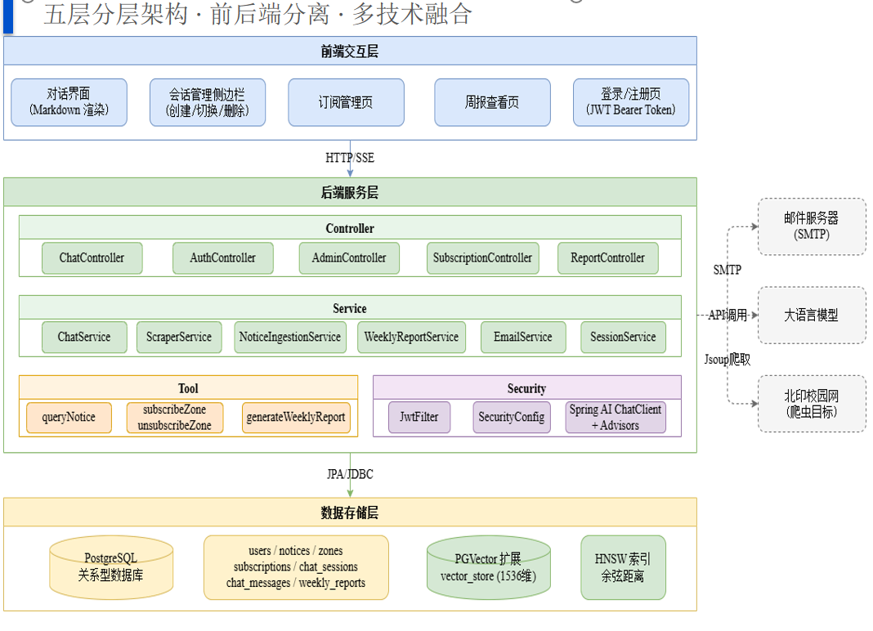
- 这是核心技术，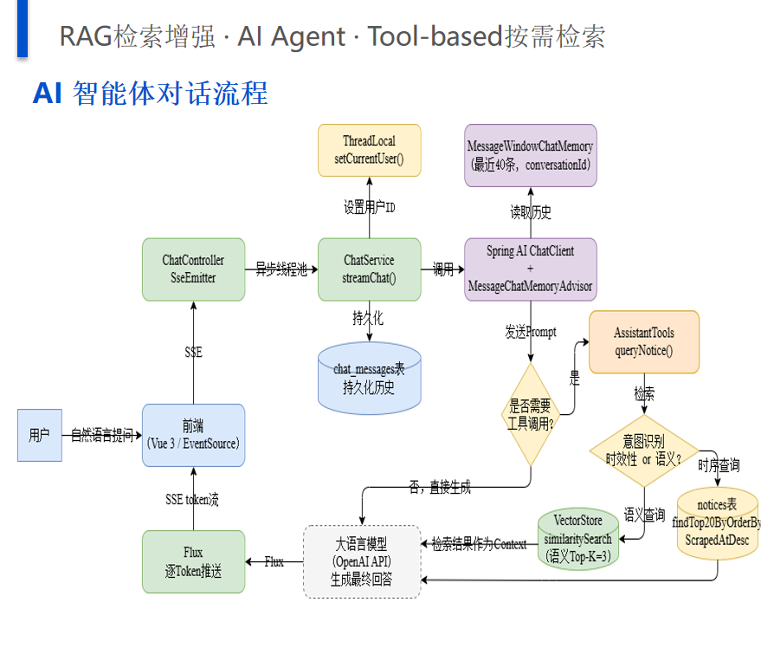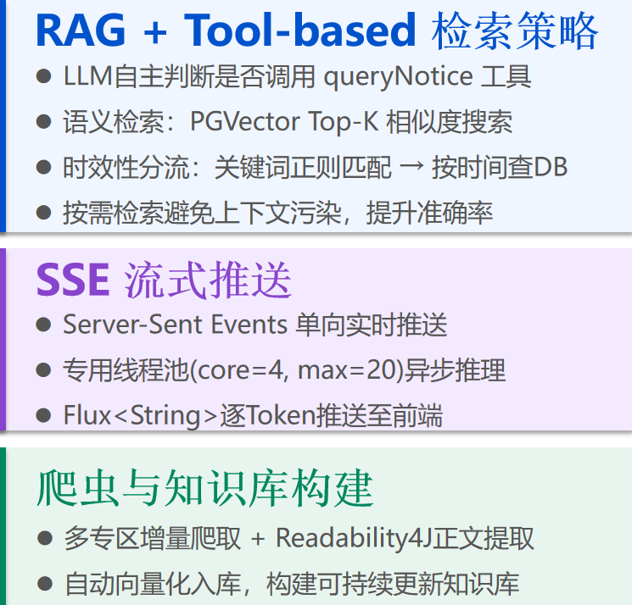。
- 可以爬取数据的网站，按照分区可以分为“信息工程学院”——“https://mie.bigc.edu.cn/”，“北京印刷学院官网”——“https://www.bigc.edu.cn/index.htm”，“北京印刷学院新闻网”——“https://news.bigc.edu.cn/”,以及在北京印刷学院官网的一些其它网页链接。

